**Что относится к суррогатам алкоголя?**

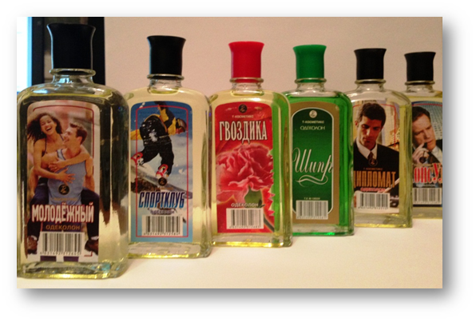

Суррогаты вообще не предусматривают их употребление внутрь, так как представляют собой средства с содержанием спирта, используемые для бытовых нужд. Существует две группы суррогатов алкоголя: с содержанием этилового спирта и без него.

**Этиловый спирт содержат такие средства, как:**

**Суррогаты первой группы:**

* Денатурированный спирт (денатурат). Содержит спирт в концентрации около 82%.
* Политура. Это раствор для покрытия изделий из дерева для придания им блеска. Спирта в ней может быть до 90% и выше.
* Бутиловый спирт (бутанол). Используется в качестве растворителя или замены для топлива вроде бензина.
* Одеколоны и лосьоны. Могут содержать около 50% этанола и выше.
* Гидролизный и сульфитный спирты. Это тот же этанол, только полученный после обработки древесины и более токсичный, по сравнению с обычным.
* Морилка. Используется для покраски деревянных поверхностей. Кроме этанола содержит красители.
* Настойки пустырника, боярышника.

**Суррогаты второй группы :**

* Метиловый, пропиловый, амиловый и муравьиный спирты;
* Бутиловый спирт, произведённый без использования этанола;
* Этиленгликоль. Его содержат тормозные жидкости и антифризы.

Как стало понятно из содержащих данные вещества средств, они совершенно не предназначены для внутреннего употребления. Тем не менее, это не останавливает алкозависимых людей, которым на поздних стадиях зависимости бывает всё равно, что пить.

Так происходит **отравление суррогатами алкоголя**, которое влечёт за собой массу последствий и нередко заканчивается смертью. Существуют симптомы, по которым можно распознать отравление и успеть спасти человеку жизнь.

**Симптомы отравления суррогатами алкоголя**

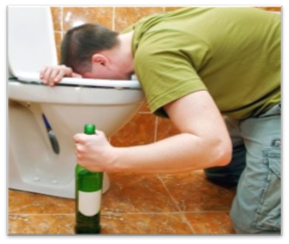

**Симптомы отравления суррогатами, содержащими этиловый спирт**

Сначала человек пьянеет, чувствует себя расслабленным, умиротворённым, находится в эйфорическом состоянии.

**При дальнейшем употреблении суррогата проявляются симптомы обычного отравления, а также:**

* Бледность кожных покровов;
* Частые позывы в туалет;
* Расширенные зрачки;
* Во рту появляется сухость, человек испытывает жажду;
* Человек не может контролировать свои движения;
* Отравившемуся трудно говорить, речь путается;
* Возможны спутанность или потеря сознания.

**Симптомы отравления метанолом**

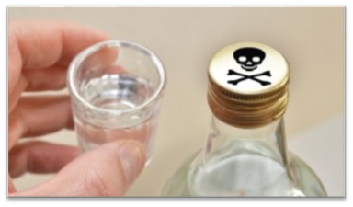

Метанол или древесный спирт действует на организм как психотропные препараты. Умереть можно, приняв всего лишь 50 миллилитров вещества. Среди симптомов отравления метанолом можно выделить:

* Симптомы обычного отравления: тошнота, головокружение и т. д.;
* Практически отсутствующее чувство опьянения;
* Расширение зрачков, которые не реагируют на свет;
* Проблемы со зрением: невозможность сфокусироваться, чёрные точки перед глазами и т. д.;
* Через несколько суток после отравления больного начинают беспокоить боли в суставах, мышцах;
* Поднимается температура;
* Кожа и слизистые становятся сухими;
* Давление понижается;
* Больного беспокоит сердцебиение;
* Сознание путается;
* Человек становится возбуждённым, что может сопровождаться судорогами.

Если вовремя не оказать помощь, человек может ослепнуть, впасть в кому и умереть.

